



ИНСТРУКЦИЯ ПО ЭКСПЛУАТАЦИИ

ПАСПОРТ

*НА ПРОМЫВАТЕЛЬ ПЛАНШЕТОВ АВТОМАТИЧЕСКИЙ  
ППА-01*

**ПРОПЛАН**

ТУ 9443–002–35924433–2005

Москва

СОДЕРЖАНИЕ

ТЕХНИЧЕСКИЕ ХАРАКТЕРИСТИКИ 2

ПРЕДУПРЕЖДЕНИЕ 3

ОТЛИЧИТЕЛЬНЫЕ ОСОБЕННОСТИ 3

ПРЕДОСТОРОЖНОСТИ 3

ДЕТАЛИ И ОРГАНЫ УПРАВЛЕНИЯ 4

ПОДГОТОВКА К РАБОТЕ. 5

ВЫБОР ПРОГРАММЫ 7

РАБОТА ПРОМЫВАТЕЛЯ ПО ВЫБРАННОЙ ПРОГРАММЕ 10

УСТАНОВКА ПАРАМЕТРОВ ПЛАНШЕТА 11

СОЗДАНИЕ СОБСТВЕННОЙ ПРОГРАММЫ ПОЛЬЗОВАТЕЛЯ. 13

РАБОТА С ПРИБОРОМ. 15

ТЕХНИЧЕСКОЕ ОБСЛУЖИВАНИЕ И РЕМОНТ 16

ВОЗМОЖНЫЕ НЕИСПРАВНОСТИ 18

# ТЕХНИЧЕСКИЕ ХАРАКТЕРИСТИКИ

|  |  |
| --- | --- |
| Габаритные размеры (не более) (без учета сливной ёмкости) | 320*310*115 мм |
| Вес (с учетом встроенного насоса) | Не более 6 кг |
| Электропитание | 220В, 50Гц |
| Потребляемая мощность | 60 Вт |
| Система залива жидкости | Диспенсерная |
| Количество промывающих жидкостей | Не ограничено |
| Минимальная доза | 50 мкл |
| Шаг дозировки | 25 мкл |
| Максимальная доза | 350 мкл |
| Режим промывки дна | 4000 мкл |
| Неравномерность заливки жидкости | ± 2.5% |
| Допускаемый остаток жидкости в лунке планшета | Не более 5[1]• мкл |
| Количество одновременно отмываемых лунок | 8 |
| Количество циклов отмывки | 1 ÷ 9 |
| Длительность выдержки | 0 ÷ 300 сек |
| Корректировка механизма под геометрию планшета | Наличие |
| Количество отмываемых рядов | 1 ÷ 12 |
| Время однократной промывки полного планшета | Не более 60 сек |
| Количество программ (режимов промывки) | 70 |
| Перемещение планшета и промывочной головки | Автоматическое с программным управлением |
| Индикация режимов работ, номеров программ и т.д. | Цветной интерактивный ЖК (точ-скрин) 100*60 мм |
| Условия эксплуатации | 10-35 °С и влажности 80% при 25°С |

Дополнительные режимы:

1. возможность использования планшетов различных фирм путем корректировки откачивающей головки (под различную глубину ячеек планшета) и величины её сдвига (под различный диаметр);
2. режим промывки круглодонных планшетов и стрипов;
3. режим полоскания - залив и откачка по рядам;
4. запоминание программ, созданных оператором после отключения прибора.

Продолжительность непрерывной работы - 3 часа, после чего необходим перерыв 30 мин. Перерыв необходим только при непрерывной работе приводов плашки, головки и шприца, время работы насоса не ограничено.

***Промыватель "ПРОПЛАН" (ТУ 9443-002-35924433-2005) рекомендован Минздравмедпромом к применению в медицинской практике.***

***Регистрационное удостоверение № ФСР 2010/08122.***

***Государственная лицензия РФ ФС-99-03-002911.***

ПРОМЫВАТЕЛЬ "ПРОПЛАН"

Промыватель планшетов автоматический "ПРОПЛАН" представляет собой настольный малогабаритный прибор для промывки планшетов из 96 микрокювет, при проведении иммуноферментного анализа и микробиологических исследований.

Для правильного использования всех функций промывателя рекомендуем полностью изучить эту инструкцию.

# ПРЕДУПРЕЖДЕНИЕ

Во избежание поражения электрическим током не вскрывать прибор при подсоединенном сетевом кабеле 220 V. Внутренние детали не подлежат обслуживанию потребителем. При необходимости технического обслуживания следует обратиться к производителю оборудования.

# ОТЛИЧИТЕЛЬНЫЕ ОСОБЕННОСТИ

### Малые габариты и вес не более 6 кг.

### Низкий уровень шума при работе.

### Возможность работы с планшетами любых фирм, путем корректировки положения откачивающей головки.

### Возможность дополнительного перемешивания растворов во время выдержки между циклами промывки.

### Возможность использования собственных, установленных потребителем, программ с заданием изменяемых параметров и параметров корректировки.

# ПРЕДОСТОРОЖНОСТИ

***Перед использованием прибора следует обратить особое внимание на следующее:***

### Прибор должен быть отсоединен от сети питания, когда Вы его не используете. Не оставляйте прибор под действием атмосферных осадков, влаги и температуры ниже 0 °С.

### Соблюдайте особую предосторожность при очистке поверхности кожуха, используя при этом только спиртовые растворы и бытовые моющие средства. Поддон для планшетов можно обрабатывать любыми растворами.

### Используйте прибор только в горизонтальном положении, не размещайте на нем предметы весом более 1 кг.

### Не закрывайте вентиляционные отверстия. Они предотвращают перегрев.

### При проведении дезинфекции и чистки прибора отключение его от сети ***обязательно***.

### Для предотвращения "залипания" шприца в случае длительного перерыва в работе: извлечь шприц и, в разобранном виде, положить в дистиллированную воду.

1. Если прибор находился при температурах ниже +10 °С, перед включением необходимо выдержать прибор при комнатной температуре не менее 2 (двух) часов.

# ДЕТАЛИ И ОРГАНЫ УПРАВЛЕНИЯ

### 1. Шнур питания и выключатель сети. Включение прибора осуществляется выключателем сети, расположенным на задней поверхности (поз. **1**, **рис. 2**), при этом появляется надпись на индикаторе.

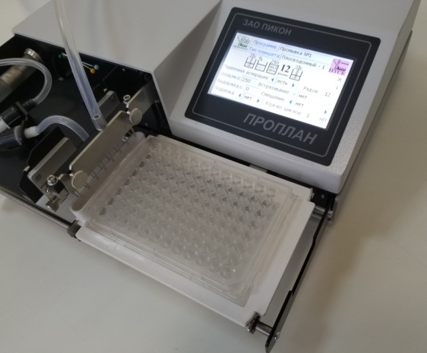

**2**

**8**

Рис.

### 2. Поддон для планшетов. Съемный с фиксацией в рабочем положении (поз. **2**, **рис. 1, 6**).

### 3. Диспенсерная система, узел клапанов, заливная и аспирационная головки находятся под съемной крышкой с левой стороны прибора.

Диспенсерная система состоит из стеклянного шприца (поз. **3**, **рис. 3**) с металлическим притертым поршнем и привода диспенсера.

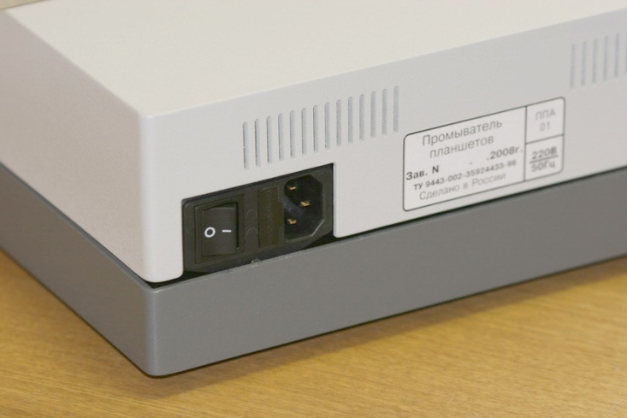

**1**

Рис.

В случае “залипания” поршня вследствие длительного хранения или кристаллизации промывающего раствора, при включении прибора загорается надпись **“Ошибка дозатора”**. Для устранения “залипания” необходимо подвигать поршень шприца вручную с помощью сектора с рифлением, находящегося рядом со шприцем под съемной крышкой или снять шприц диспенсера для промывки, дезинфекции или замены (см. раздел уход за прибором).

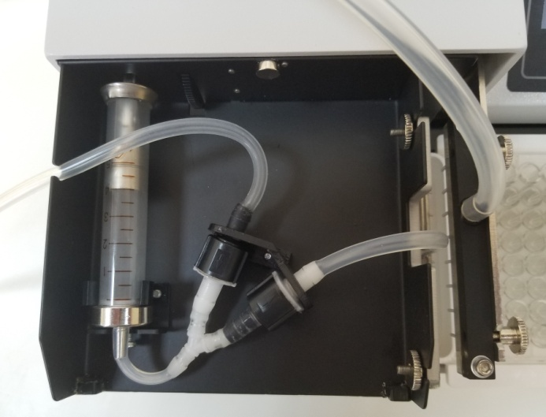

**5**

**6**

**4а**

**4б**

**4**

**4в**

**3**

Рис.

Узел клапанов (поз. **4**, **рис. 3**), состоящий из двух независимых клапанов (поз. **4а**, **4б**) и тройника (поз. **4в**), крепится под съемной крышкой в хомуте.

Заливная (поз. **5**, **рис. 3, 6**) и откачивающая (поз. **6**, **рис. 3, 6**) головки также расположенные под съемной крышкой, легко извлекаются для дезинфекции и очистки путем отворачивания крепежных винтов с накаткой. Заливная головка имеет две резьбовые пробки с накаткой по торцам, откачивающая - два винта по краям.

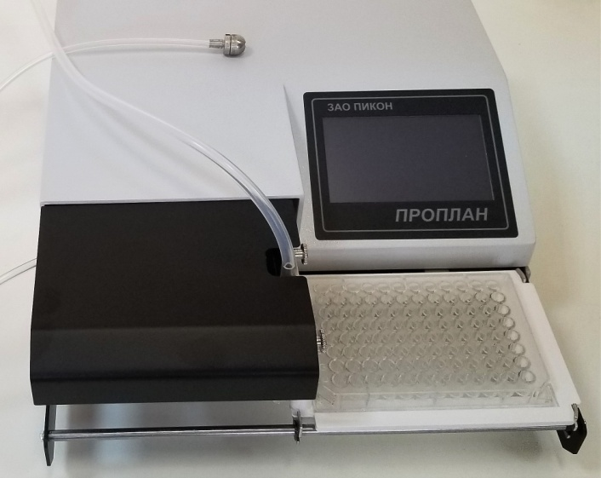

**7**

Рис.

### 4. Фильтр промывающего (заливного) раствора (поз. **7**, **рис. 4**) установлен на конце шланга.

### 5. Панель управления прибором представляет собой цветной экран с сенсорной панелью точ-скрин (поз. **8**, **рис. 1**).

Управление прибором осуществляется касанием указки (стилусом) графических управляющих элементов экрана: кнопок, полей ввода данных и др. Не допускается использовать металлические указки и другие предметы, имеющие острые края, заусенцы и т.д.

# ПОДГОТОВКА К РАБОТЕ.

Извлеките прибор из упаковки и установите в удобном для Вас месте. *(Если прибор транспортировался при температуре менее +10°С, перед включением необходимо выдержать его при комнатной температуре не менее 2 часов).* Установите сливную емкость. Т.к. в крышке сливной емкости есть отверстия, то возможно попадание пыли внутрь емкости. Желательно промыть емкость перед установкой.



Рис.

Произведите подсоединение шлангов в соответствии со схемой соединения и надписями на корпусе (**рис. 3, 5**).

После подсоединения шлангов к головкам, во избежание перекоса головок, проверьте правильность их установки. Для этого отвинтите винты креплений головок до свободного положения и убедитесь, что головки вставлены в пазы до упора вниз (не нажимайте сильно).

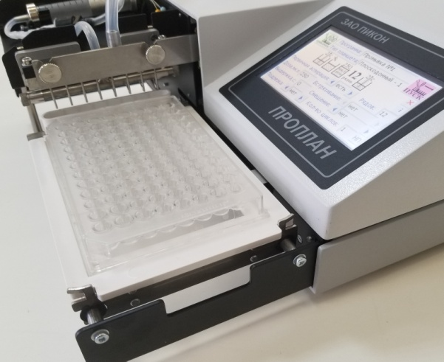

**5**

**2**

**6**

Рис.

Подключите сетевой кабель к прибору, убедитесь, что сетевой выключатель находится в положении “0” и включите вилку в сетевую розетку (**рис. 2**).

Еще раз убедитесь в соответствии произведенных Вами соединений, схеме соединений и надежности подсоединения шлангов и крепления головок. Опустите шланг с разборным металлическим фильтром в емкость с промывающей (дозируемой) жидкостью. Установите на место крышку диспенсерного отсека (она крепится на магнитах).

Включите прибор переключателем “СЕТЬ”. Прибор производит самотестирование и на экране появляется окно ”**Работа по программе**”. Прибор готов к работе.

Информационные и управляющие графические экранные элементы прибора организованы в тематические окна в стиле популярной компьютерной системы Windows. В каждом окне кнопка  служит для закрытия окна. При закрытии окна ”**Работа по программе**” открывается ”**Главное меню**” прибора.

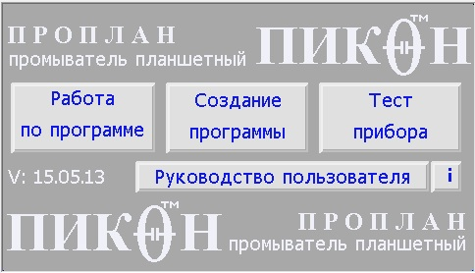

В окне указана версия программного обеспечения (например: V: 15.05.13) и содержатся кнопки выбора режима работы, которые открывают соответствующие окна.

Клавиша **Тест прибора** открывает окно ”**Настройка ПРОПЛАНа**”, предназначенное для разработчика прибора. Окно предназначено для установки таких системных параметров, как первичное позиционирование планшета, положение первого ряда, количество шагов между рядами, скорости моторов, калибровка дозатора, калибровка сенсорного экрана и др. Несанкционированное изменение этих параметров пользователем может привести прибор к выходу из строя!

Клавиша  открывает пользователям доступ к встроенной в прибор краткой инструкции.

Клавиша  во многих окнах открывает информационную справку.

# ВЫБОР ПРОГРАММЫ

В окне **”Работа по программе”** коснитесь указкой кнопки , при этом раскроется окно **”Выбор программы”.**

Раскрывая список касанием указки, выберите нужную программу.

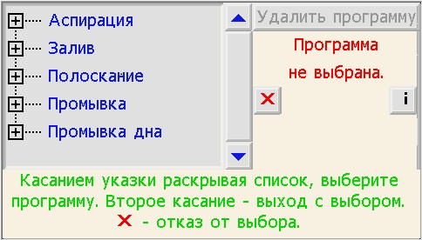

Выбранная программа выделяется красным шрифтом, при этом с помощью пиктограмм отображается практически вся информация о программе и типе используемого планшета:

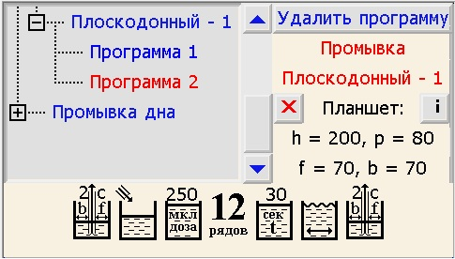

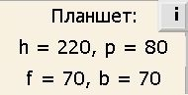, где:

" h " – глубина опускания отсасывающей головки при аспирации в шагах двигателя;

" p " – величина опускания отсасывающей головки для предотвращения перелива при заливе в лунку (подрезка) в шагах двигателя;

" f " – смещение отсасывающей головки вперед при аспирации в шагах двигателя;

" b " – смещение отсасывающей головки назад при аспирации в шагах двигателя.

Пиктограммы, применяемые для индикации операций в программах:

|  |  |
| --- | --- |
|  | аспирация в течении 2с без смещения, либо со смещением отсасывающей головки по краям лунки вперед " f " и (или) назад " b " |
|  | залив в лунку с подрезкой (контроль перелива отсасывающей головкой), либо без подрезки |
|  | залив в лунку одновременно с аспирацией. Применяется при промывке дна большой (практически не ограниченной) дозой |
|  | индикатор величины заливаемой дозы в лунку (в мкл) |
|  | индикатор ожидания с указанием времени (например, t = 10 сек) и индикатор встряхивания во время ожидания |
|  | индикатор количества обрабатываемых рядов (стрипов) |
|  | индикатор кратности повторения программы |

Пиктограммы, применяемые для индикации параметров планшета:

|  |  |
| --- | --- |
|  | глубина " h " отсасывающей головки при аспирации |
|  | величина опускания отсасывающей головки для предотвращения перелива при заливе в лунку " p " (подрезка) |
|  | величины горизонтального смещения отсасывающей головки при аспирации по краям лунки вперед " f " и (или) назад " d " |

Хранение программ в списке организовано: по виду работ (1-ый уровень), типу применяемого планшета (2-ой уровень) и номеру программы (3-ий уровень) с данным видом работ и типом планшета.

Прибор предлагает пользователям 5 видов работ:

|  |  |
| --- | --- |
| Аспирация планшета: | при этом пользователь может задавать: количество обрабатываемых рядов, наличие сдвигов отсасывающей головки и время аспирации |
| Залив планшета:   |  |  |  |  | | --- | --- | --- | --- | | 1 | 2 | 3 | 4 | | при этом пользователь может задавать: наличие или отсутствие первичной аспирации всего планшета (1 пиктограмма), наличие или отсутствие подрезки при заливке (2 пиктограмма), величину заливаемой дозы (3 пиктограмма) и количество обрабатываемых рядов (4 пиктограмма). Аспирация после залива НЕ ОСУЩЕСТВЛЯЕТСЯ |
| Полоскание планшета:   |  |  |  |  |  |  | | --- | --- | --- | --- | --- | --- | | 1 | 2 | 3 | 4 | 5 | 6 | | В данном виде работы осуществляется залив и последующая аспирация каждого ряда, при этом пользователь может задавать: наличие или отсутствие первичной аспирации всего планшета (1 пиктограмма), наличие или отсутствие подрезки при заливке (2 пиктограмма), величину заливаемой дозы (3 пиктограмма), наличие или отсутствие горизонтального смещения отсасывающей головки по краям лунки при аспирации (4 пиктограмма), количество обрабатываемых рядов при заливке (5 пиктограмма) и количество повторов всей работы с данным планшетом (до 9, в данном примере полоскание повторяется 3 раза) |
| Промывка планшета:   |  |  |  |  |  |  |  |  | | --- | --- | --- | --- | --- | --- | --- | --- | | 1 | 2 | 3 | 4 | 5 | 6 | 7 | 8 | | В данном виде работы осуществляется залив указанного количества рядов с последующей выдержкой (5 пиктограмма) и, при необходимости, встряхиванием планшета (6 пиктограмма). При этом пользователь может задавать: наличие или отсутствие первичной аспирации всего планшета (1 пиктограмма), наличие или отсутствие подрезки при заливке (2 пиктограмма), величину заливаемой дозы (3 пиктограмма), количество обрабатываемых рядов (4 пиктограмма), время выдержки (5 пиктограмма), наличие или отсутствия встряхивания во время выдержки (6 пиктограмма), наличие или отсутствие горизонтального смещения отсасывающей головки по краям лунки при аспирации (7 пиктограмма) и количество повторов всей работы с данным планшетом (8 пиктограмма) (в данном примере промывка планшета повторяется 2 раза) |
| Промывка дна:   |  |  |  |  |  | | --- | --- | --- | --- | --- | | 1 | 2 | 3 | 4 | 5 | | В данном виде работы осуществляется залив с одновременной аспирацией каждого ряда (2 пиктограмма), что позволяет непрерывно промывать околодонное пространство планшета практически неограниченным количеством промывающей жидкости. По окончании промывки ряда осуществляется аспирация. При этом пользователь может задавать: наличие или отсутствие первичной аспирации всего планшета (1 пиктограмма), величину заливаемой дозы (3 пиктограмма), наличие или отсутствие горизонтального смещения отсасывающей головки по краям лунки при аспирации (4 пиктограмма), количество обрабатываемых рядов (5 пиктограмма) и количество повторов всей работы с данным планшетом |

Прибор поставляется со встроенными в память программами по каждому виду работ, которые можно использовать как базовые при создании новых программ пользователями.

# РАБОТА ПРОМЫВАТЕЛЯ ПО ВЫБРАННОЙ ПРОГРАММЕ

Если Вы подготовили прибор к работе, как указано выше и шланг с фильтром на конце опущен в емкость с промывающей (дозируемой) жидкостью, откройте окно **”Работа по программе”.**

Окно предназначено для выбора необходимой программы и работы с ней, а так же для оперативной корректировки параметров программы и, если необходимо, то и параметров планшета.

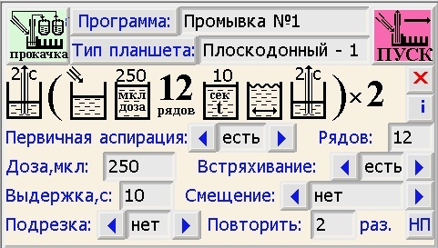

Если перед этим Вы работали в других окнах, закройте их клавишей  до главного меню и откройте окно **”Работа по программе”**.

Перед первым пуском программы с данной промывающей жидкостью нажмите кнопку , при этом происходит заполнение системы жидкостью.

Клавишей  выберите нужную Вам программу, установите планшет в поддон и нажмите клавишу . После начала работы кнопки "**прокачка**" и "**ПУСК**" превращаются в кнопки "**СТОП**" для оперативной остановки процесса в случае возникновения нештатных ситуаций, например, залив мимо ячейки из-за неверно заданных параметров планшета.

После окончания работы по заданной программе, поддон устанавливается в исходное состояние, подается звуковой сигнал и на три секунды отображается сообщение - напоминание об обязательной промывке системы по окончании работ.

При работе с выбранной программой Вы можете оперативно изменить значение любого параметра:

* включать и отключать первичную аспирацию планшета, нажимая на стрелки вправо-влево ;
* назначать необходимое количество обрабатываемых рядов;
* задавать значение необходимой дозы для заливки в ячейку в мкл;
* задавать значение выдержки после заливки в секундах ;
* устанавливать или отменять встряхивание планшета во время выдержки, нажимая на стрелки вправо-влево . Установка возможна только после назначения выдержки;
* назначать или отменять смещение откачивающей головки при аспирации, нажимая на стрелки вправо-влево. В приборе заложена возможность назначать следующие виды смещений: только вперед, только назад, по краям лунки (вперед-назад). При этом конкретные значения необходимых смещений в шагах должны быть назначены в параметрах планшета. **Внимание**! Горизонтальное смещение откачивающей головки по дну ячейки при аспирации возможно только для **плоскодонного** планшета;
* назначать или отменять подрезку, опускание откачивающей головки на уровень края ячейки при заливке с целью предотвращения перелива . При этом значение необходимого перемещения головки в шагах должно быть назначено в параметрах планшета;
* устанавливать количество повторов всего процесса (не более 9 раз) .

Установка количественных параметров, например, количества обрабатываемых рядов, осуществляется вызовом числовой клавиатуры **двойным нажатием** на поле ввода, при этом при первом нажатии поле окрашивается в синий цвет - признак поля ввода .

Вид числовой клавиатуры-калькулятора:

Все изменения в рабочей программе автоматически сохраняются после выключения прибора - **иными словами, при включении прибора он будет находиться в той же программе, в которой Вы работали перед выключением.** Однако в программе с данным номером в списке программ параметры останутся прежними. Если Вы хотите сохранить программу с данными параметрами в списке под тем же или другим номером, Вы должны перевести эту программу в окно **”Создание программы”** с помощью клавиши .

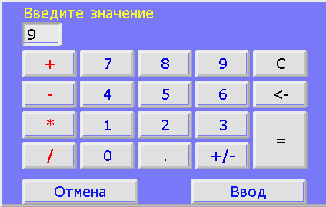

Так как планшеты (цельные и стриповые) различных фирм имеют отличия по размерам глубины и диаметра ячеек, в приборе предусмотрена возможность корректировки глубины опускания откачивающей головки (для разной глубины ячеек планшета) и величины горизонтального сдвига откачивающей головки (для разного диаметра ячеек планшета). Первоначально установленные величины сдвига рассчитаны на минимальную глубину и диаметр ячейки.

Если в плашках, которые Вы используете, после аспирации остается значительное количество жидкости, Вам необходимо произвести корректировку параметров планшета: глубину опускания откачивающей головки и горизонтальные смещения.

# УСТАНОВКА ПАРАМЕТРОВ ПЛАНШЕТА

Откройте окно **”Параметры планшета”**, нажав кнопку 

Открыть данное окно можно как из окна ”**Работа по программе**”, так и из окна ”**Создание программы**”.

Окно предназначено для выбора нужного варианта планшета из базы данных, а так же для создания и сохранения в базе данных нового варианта планшета.

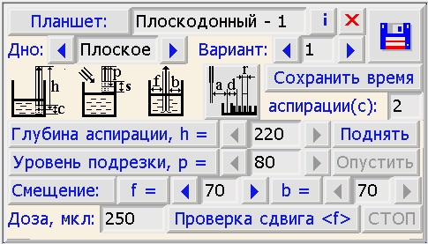

Чтобы создать и сохранить в базе данных вариант планшета с нужными параметрами, рекомендуем следовать алгоритму:

1. С помощью элемента  стрелками вправо-влево выберите тип дна планшета: плоское либо круглое.

2. С помощью элемента  стрелками вправо-влево назначьте следующий по порядку номер варианта данного типа планшета.

3. В поле ввода глубины аспирации " h "  установите приблизительное значение (около 200...210 шагов), если оно не установлено, либо нажмите клавишу . Прибор осуществит опускание головки для аспирации в лунку первого ряда для визуального контроля. Кнопки вправо-влево станут активными (синий цвет)  (серый цвет - кнопка или клавиша не активна). С помощью этих кнопок, по шагам передвигая головку вверх-вниз, добейтесь оптимального значения параметра.

Если глубина окажется слишком большой - головка упирается в дно, то при подъеме головки клавишей  прибор выдаст сообщение об ошибке движения головки, уменьшите значение и опустите головку клавишей для продолжения работы.

Если прибор подключен к системе с нейтральной промывающей жидкостью, Вы можете проверить эффективность аспирации клавишей .

4. По аналогии с глубиной аспирации установите уровень подрезки " p " с помощью клавиши и поля ввода значения: . Проверьте эффективность клавишей . Напомним, что подрезка применяется с целью недопущения перелива, поэтому при испытании эффективности подрезки Вы можете увеличить заливаемую дозу с помощью элемента .

5. Аналогично установите значения горизонтальных смещений головки по дну планшета при аспирации вперед " f " и назад " b " с помощью элементов: и осуществите проверку качества аспирации.

6. Сохраните данный вариант планшета в базе данных для последующего использования при создании новых программ с данным типом планшета. Сохранение осуществляется клавишей с пиктограммой . Если прибор обнаружит в списке данный номер варианта данного типа планшета, он выдаст об этом сообщение и предложит либо заменить вариант в списке Вашим, либо отказаться от сохранения. *Если же вариант окажется образцовым, прибор откажет в выполнении операции.*

Проверьте, что созданный Вами вариант планшета сохранен в базе данных и занесен в список. Для этого, а также для выбора нужного варианта планшета, используемого при создании новой программы, откройте список планшетов клавишей :

Раскрывая список касанием указки элементов списка, выберите нужный вариант плоскодонного или круглодонного планшета нажатием клавиши , либо касанием выделенного красным цветом варианта. Обратите внимание на значения параметров планшета.

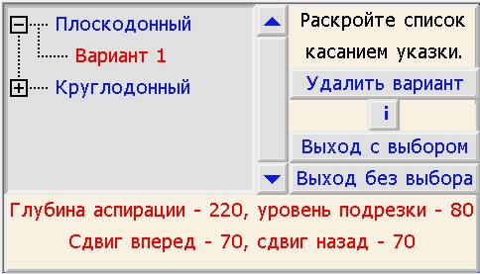

Графический элемент ввода и сохранения времени аспирации в этом окне -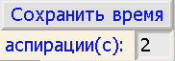 служит для оперативного изменения времени при работе по выбранной программе, либо при создании новой программы в случае, когда применяемая промывочная жидкость отличается параметрами вязкости и поверхностного натяжения. Данный параметр является параметром программы, а не планшета.

Клавиша с пиктограммой  открывает окно ”**Параметры ПРОПЛАНа**”, доступ к которому ограничен для пользователей.

При закрытии этого окна кнопкой  открывается либо окно ”**Работа по программе**”, либо окно ”**Создание программы**”, в зависимости из какого окна вы открыли данное окно. Прибор проверяет наличие данного типа планшета в списке базы данных и, в случае отсутствия, выдает об этом предупреждение. При этом набранные Вами параметры планшета сохраняются в программе, с которой Вы работали и после выключения прибора, но, если Вы загрузите другой тип планшета, эти данные потеряются. Сохраните, если это необходимо для дальнейшего использования, данный тип планшета в базе данных.

# СОЗДАНИЕ СОБСТВЕННОЙ ПРОГРАММЫ ПОЛЬЗОВАТЕЛЯ.

Откройте окно **”Создание программы”.**

Если перед этим Вы работали в других окнах, закройте их клавишей  до главного меню и откройте окно **”Создание программы”**.

Функции данного окна почти полностью соответствуют окну **”Работа по программе”**. Вместо клавиш "прокачка" и "ПУСК" добавлена клавиша сохранения программы в списке - , элемент выбора вида работ - и элемент назначения номера программы - .

При создании новой программы рекомендуем с помощью клавиши открыть список программ, выбрать наиболее подходящую образцовую программу по виду работ, типу планшета и набору параметров и установить новый набор параметров.

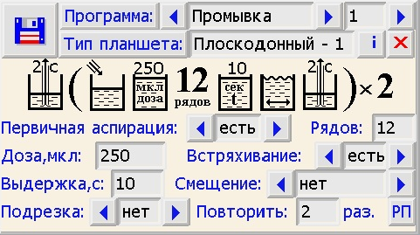

При создании новой программы рекомендуем следовать алгоритму:

1. С помощью элемента  стрелками вправо-влево выберите вид работы: **Аспирация, Залив, Полоскание, Промывка или Промывка дна**.

2. С помощью элемента выбора номера программы  назначьте следующий по порядку номер.

3. С помощью клавиши  откройте окно ”**Параметры планшета**”. В этом окне клавишей  откройте список типов планшетов и выберите подходящий. Если в списке планшетов нет подходящего, закройте список клавишей  и в окне ”**Параметры планшета**” создайте и сохраните в списке новый вариант планшета по алгоритму, описанному в разделе УСТАНОВКА ПАРАМЕТРОВ ПЛАНШЕТА. Закройте окно ”**Параметры планшета**” кнопкой .

4. С помощью остальных графических элементов установите необходимый набор параметров новой программы. Так как количество обрабатываемых рядов является оперативно изменяемым параметром, советуем в создаваемой программе устанавливать максимальное значение - 12. Помните, что горизонтальное смещение откачивающей головки при аспирации возможно только для плоскодонного планшета.

5. После установления всех параметров программы, до сохранения, Вы можете провести её испытание, желательно на нейтральной промывочной жидкости. Для этого с помощью клавиши  переведите данную программу в окно ”**Работа по программе**”, проведите проверку-испытание и вернитесь кнопкой  в данное окно для сохранения программы.

6. С помощью элемента ввода номера программы со стрелкой вправо установите номер программы, под которым она будет занесена в базу данных.

7. С помощью клавиши с пиктограммой  сохраните программу в базе данных. Если прибор обнаружит, что программа данного номера с данным видом работ для данного типа планшета в списке есть, он выдаст сообщение об этом и предложит либо заменить её, либо отказаться от сохранения. *В случае если заменяемая программа окажется образцовой, прибор не разрешит её замену.* В этом случае назначьте программе уникальный номер, последний в списке и сохраните программу. Номер последней программы в списке прибор определяет сам - это будет максимально доступное Вам значение в элементе выбора номера программы.

# РАБОТА С ПРИБОРОМ.

После того как Вы подготовили прибор, выбрали программу или набрали собственную программу, можно приступать к работе.

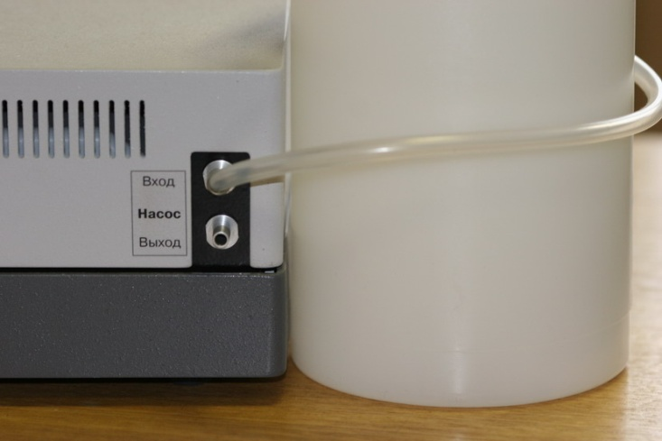

Рис.

Опустите конец шланга с разборным фильтром на конце в любую имеющуюся у Вас емкость с промывающим (дозируемым) раствором и нажмите клавишу . Происходит заполнение системы (шлангов, шприца, заливной головки) жидкостью, при этом в первый момент, при работе шприца “всухую”, возможен небольшой шум, который исчезает при заполнении системы жидкостью. Во время заполнения системы часть жидкости поступает в промывную ванночку и откачивается откачивающей головкой. В тот момент, когда откачивающая головка поднимается над ванночкой, система заполнена.

Установите планшет в поддон, при этом неважно, есть жидкость в планшете или нет, в любом случае, включите предварительную аспирацию, если она отключена. Нажмите кнопку , прибор произведет действие по выбранной Вами программе. По окончании работы прибор издает звуковой сигнал и поддон с планшетом занимает исходное состояние.

***Помните! Сливная емкость рассчитана на 2 литра жидкости, не допускайте превышения уровня жидкости выше метки на корпусе ёмкости. Ниже приводится справочная таблица.***

|  |  |
| --- | --- |
| Доза заливаемого раствора в ячейку | Возможное количество промывок без слива жидкости из промывающей ёмкости |
| 150 мкл | 130 |
| 250 мкл | 80 |
| 300 мкл | 65 |
| 350 мкл | 55 |

Например, при четырехкратной промывке планшета дозой 250 мкл (вторая строчка таблицы) можно обработать двадцать планшетов, после чего необходимо отвернуть крышку, слить жидкость и снова плотно завернуть крышку.

После окончания работы с планшетами, опустите конец шланга с фильтром в емкость с дистиллированной водой и нажмите клавишу “ПРОКАЧКА”, лучше провести эту операцию два или три раза.

Имеющийся в комплекте короткий шланг предназначен для снижения шума насоса. Наденьте его на штуцер "Выход" насоса, на задней стенке прибора (**рис. 8**).

# ТЕХНИЧЕСКОЕ ОБСЛУЖИВАНИЕ И РЕМОНТ

Внутренние узлы прибора не требуют обслуживания на весь период эксплуатации, поэтому обслуживание прибора заключается в поддержании чистоты гидравлического тракта головок, поддона для планшетов и шприца.

**Порядок разборки и сборки диспенсерного шприца:**



Отсоедините шланг от шприца. Снимите шприц вместе с рейкой, отвинтив винт. При сборке вставьте зубчатую рейку шприца в отверстие в задней стенке отсека диспенсера слева так, чтобы ***зубцы рейки были обращены вниз***, они должны войти в зацепление с приводом диспенсера внутри прибора. Положите шприц в выемку хомута так, чтобы металлический наконечник шприца был расположен вплотную к хомуту. Проверьте наличие зацепления в приводе диспенсера, для чего, необходимо вручную подвигать поршень шприца с помощью рифленого колеса выступающего из задней стенки диспенсерного отсека рядом со шприцем, при этом слегка надавливая на корпус шприца сверху вниз для более четкого зацепления рейки шприца с приводом. ***Не прилагайте больших усилий, т.к. это приводит к поломке механизма. В случае сильного "залипания" шприца, извлеките его и промойте в дистиллированной воде***. Подсоедините шланг.

**Если аспирация жидкости производится плохо или не производится:**

1. Возможно, Вам надо произвести корректировку опускания сдвига головки, как это описано выше.
2. проверьте герметичность крепления шлангов на штуцерах;
3. проверьте плотность завинчивания крышки сливной емкости. Не допускайте превышения уровня отработанной жидкости в сливной емкости. Если все-таки жидкость попала в шланг насоса и насос, снимите шланг со штуцера насоса и через этот штуцер с помощью резиновой груши или велосипедного насоса продуйте тракт, после чего необходимо не менее чем на 10-12 часов оставить прибор с отсоединенным шлангом насоса для испарения остатков жидкости;
4. произведите чистку откачивающей головки, для этого: отсоедините шланг, отверните винты крепления головки и снимите ее. Отверните два винта и разберите головку, промойте детали, прочистите откачивающие иголки. При обратной сборке будьте внимательны!

**Если жидкость разливается неравномерно:**

1. снимите заливную головку. Для этого отверните винты с накаткой и извлеките ее из пазов, отсоедините шланг, прочистите иголки головки, отверните пробки с накаткой по торцам головки и промойте основной канал. После чистки и промывки заверните пробки и вставьте головку на место до упора, заверните винты с накаткой;
2. проверьте шприц, если он загрязнен или туго перемещается вручную, разберите его. Для того чтобы снять шприц выньте шприц из выемки хомута, потяните его на себя (при отсоединенном шланге) извлеките его зубчатую рейку из зацепления с приводом диспенсера. Разберите шприц и промойте его. При сборке узла имейте в виду, что ***зубья рейки должны быть обращены вниз*** и войти в зацепление с приводом диспенсера, расположенным внутри прибора. Проверьте наличие зацепления вручную: подвигайте рифленое колесо в задней стенке отсека диспенсера, слегка надавливая на корпус шприца сверху вниз для более четкого зацепления рейки шприца с приводом, при этом поршень шприца должен перемещаться. Установите металлический конец шприца в выемку хомута.
3. разберите фильтр на конце шланга и промойте детали и сам фильтр;
4. проверьте герметичность соединений шлангов на штуцерах в заливном тракте.

***Внимание! Перед выключением прибора обязательно промывайте каналы дистиллированной водой 2-3 раза клавишей “ПРОКАЧКА”. Чем чаще Вы будете промывать прибор, тем реже Вам придется его разбирать для чистки и залив жидкости будет более точным.***

Периодически промывайте поддон для планшетов с установленной на нем ванночкой для промывки. Для того чтобы снять поддон возьмитесь за него справа по центру, где имеется вырез в кронштейне, преодолевая сопротивление пружины фиксатора, сдвиньте его влево на 2-3 мм, приподнимите правый край для вывода его из зацепления с задними фиксаторами и снимите поддон движением направо.

Вставляйте поддон в обратной последовательности.

***Внимание! Ставьте и снимайте поддон осторожно, не повредите иголки откачивающей и заливной головки корпусом ванночки для промывки.***

# ВОЗМОЖНЫЕ НЕИСПРАВНОСТИ

Внимание! Если Вы не смогли самостоятельно устранить ниже перечисленные неисправности, обратитесь в фирму-производитель по адресу: г. Москва, 1ая ул. Бухвостова, д. 12/11, корп. 53, офис 1204, тел.(495) 787-43-11, 787-43-12, 223-68-76.

1. **“Ошибка привода планшета”**.

* Планшет установлен неправильно и задевает за корпус отсека диспенсера или за иголки заливающей головки.
* Посторонний предмет под приводом планшета мешает перемещению каретки планшета.
* Неправильно сделана корректировка откачивающей головки и иголки головки задевают за планшет и мешают перемещению планшета при откачке жидкости.

Способ устранения: Убрать посторонний предмет, откорректировать сдвиг откачивающей головки.

2. **“Ошибка привода головки”**.

* Попадание постороннего предмета между планшетом и откачивающей головкой.
* Иголки заливающей головки упираются в планшет из-за неправильной установки планшета или из-за неправильной корректировки откачивающей головки, иголки которой упираются в планшет или стенки ячеек во время откачки жидкости.

Способ устранения: Убрать посторонний предмет, откорректировать сдвиг откачивающей головки.

3. **“Проверьте шприц”**.

* “Залипание” поршня шприца, вследствие длительного простоя или от кристаллизации промывающего раствора.
* Заклинивание в узле клапанов вследствие кристаллизации промывающего раствора.
* Сильное засорение иголок заливающей головки или заборного фильтра.

Способ устранения: Разобрать и промыть указанные узлы.

4. Если при включении прибора после тестирования на индикаторе не появляется надпись, необходимо выключить прибор и включить его снова через 5-10 сек. Если при повторном включении прибора возникает такая же ошибка, необходим ремонт квалифицированным персоналом изготовителя.

Если при включении прибора индикатор не светится, проверьте надежность подключения сетевого кабеля в разъеме прибора и в сетевой вилке, а также, есть ли напряжение в сети.

На ремонт прибор должен быть предъявлен с настоящей ИЭ и официальным документом медицинского учреждения, содержащем описание неисправности и оформленном в установленном порядке. Ремонт прибора выполняется изготовителем или его уполномоченным сервисным центром, с обязательным соблюдением мер предосторожности, указанных в одноименном разделе настоящей ИЭ. Ремонт прибора проводится по инструкции изготовителя, утвержденной в установленном порядке.





ПАСПОРТ

*НА ПРОМЫВАТЕЛЬ ПЛАНШЕТОВ АВТОМАТИЧЕСКИЙ  
ППА-01*

**ПРОПЛАН**

Москва

ПРОМЫВАТЕЛЬ "ПРОПЛАН"

Промыватель планшетов автоматический "ПРОПЛАН" представляет собой настольный малогабаритный прибор для промывки планшетов из 96 микрокювет, при проведении иммуноферментного анализа и микробиологических исследований.

# ПРЕДУПРЕЖДЕНИЕ

Во избежание поражения электрическим током не вскрывать прибор при включенной вилке 220 V. Внутренние детали не подлежат обслуживанию потребителем. При необходимости технического обслуживания следует обратиться к производителю оборудования.

# КОМПЛЕКТ ПОСТАВКИ

### 1. Промыватель "ПРОПЛАН" 1 шт.

### 2. Сливная емкость 1 шт.

### 3. Кабель сетевой 1 шт.

### 4. ЗИП (фильтры сеточные) 1 комплект

### 5. Инструкция по эксплуатации, паспорт 1 шт.

### 6. Упаковка 1 шт.

# ГАРАНТИЙНЫЕ ОБЯЗАТЕЛЬСТВА

В гарантийное и послегарантийное обслуживание прибор принимается ***только после дезинфекции***.

Производитель гарантирует работу Промывателя при соблюдении потребителем условий эксплуатации, транспортирования и хранения. В течение гарантийного срока предприятие-производитель безвозмездно ремонтирует промыватель при соблюдении потребителем условий эксплуатации, транспортирования и хранения. **Квалифицированный ремонт и настройка прибора возможны ТОЛЬКО на предприятии-производителе.**

Гарантийный срок эксплуатации Промывателя - 12 месяцев.

Максимальный срок сервисного обслуживания Промывателя - 5 лет с даты продажи

Гарантия не распространяется на:

1. Случаи значительных (более ± 10%) перепадов напряжения. В этом случае рекомендуется приобрести стабилизатор напряжения мощностью 100 Ватт.
2. Механические повреждения.
3. Использование для очистки прибора растворителей (за исключением 70%-ного этанола).
4. Засорение узлов контактирующих с жидкостью для промывки в результате кристаллизации.
5. Другие случаи, не соответствующие условиям эксплуатации, хранения и транспортирования.

Изделие соответствует требованиям по электробезопасности ГОСТ 12.2.025 тип 1.

**Внимание!**

**Неисправности промывателя, связанные с неправильной эксплуатацией и уходом за прибором, например: засорение узла клапанов, заливной и отсосной головок, как правило, происходит вследствие того, что прибор не промывается дистиллированной водой после работы. Если при гарантийном ремонте выявлены неисправности, связанные с неправильным уходом и эксплуатацией, пользователь возвращает производителю стоимость доставки прибора.**

ПРОМЫВАТЕЛЬ ПЛАНШЕТОВ  
АВТОМАТИЧЕСКИЙ ППА-01 ПРОПЛАН

Заводской № **0000** год выпуска: 00.0000

Дата продажи

Производитель: Закрытое акционерное общество "ПИКН"

тел. (495) 787-43-11, 787-43-12.

Адрес в интернете <http://www.pikon.ru>, пикон.рф.

Адрес электронной почты: [pikon@pikon.ru](mailto:pikon@pikon.ru).

Фактический адрес: г. Москва, проспект Вернадского, д. 39, офис 708, 706, 704.

Гарантийный ремонт.

|  |
| --- |
| Промыватель “ПРОПЛАН”  Дата обращения  Характер неисправности:  Произведен ремонт: |
| Промыватель “ПРОПЛАН”  Дата обращения  Характер неисправности:  Произведен ремонт: |
| Промыватель “ПРОПЛАН”  Дата обращения  Характер неисправности:  Произведен ремонт: |

26/10/22

Для заметок.

|  |  |  |
| --- | --- | --- |
| Номер программы | Наименование тест-системы | Примечания |
|  |  |  |
|  |  |  |
|  |  |  |
|  |  |  |
|  |  |  |
|  |  |  |
|  |  |  |
|  |  |  |
|  |  |  |
|  |  |  |
|  |  |  |
|  |  |  |
|  |  |  |
|  |  |  |
|  |  |  |
|  |  |  |
|  |  |  |
|  |  |  |
|  |  |  |
|  |  |  |
|  |  |  |
|  |  |  |
|  |  |  |
|  |  |  |
|  |  |  |
|  |  |  |
|  |  |  |
|  |  |  |
|  |  |  |
|  |  |  |
|  |  |  |
|  |  |  |

**Данная страница поможет Вам быстрее освоить работу с прибором.**

Мы рекомендуем также поработать в разных режимах, используя нейтральную жидкость (дистиллированную воду) вместо рабочего раствора.

Пиктограммы, применяемые для индикации операций в программах:

|  |  |
| --- | --- |
|  | аспирация в течении 2с без смещения, либо со смещением отсасывающей головки по краям лунки вперед " f " и (или) назад " b " |
|  | залив в лунку с подрезкой (контроль перелива отсасывающей головкой), либо без подрезки |
|  | залив в лунку одновременно с аспирацией. Применяется при промывке дна большой (практически не ограниченной) дозой |
|  | индикатор величины заливаемой дозы в лунку (в мкл) |
|  | индикатор ожидания с указанием времени (например, t = 10сек) и индикатор встряхивания во время ожидания |
|  | индикатор количества обрабатываемых рядов (стрипов) |
|  | индикатор кратности повторения программы |

Пиктограммы, применяемые для индикации параметров планшета:

|  |  |
| --- | --- |
|  | глубина " h " отсасывающей головки при аспирации |
|  | величина опускания отсасывающей головки для предотвращения перелива при заливе в лунку " p " (подрезка) |
|  | величины горизонтального смещения отсасывающей головки при аспирации по краям лунки вперед " f " и (или) назад " d " |

Хранение программ в списке организовано: по виду работ (1-ый уровень), типу применяемого планшета (2-ой уровень) и номеру программы (3-ий уровень) с данным видом работ и типом планшета.

1. • указано максимальное количество жидкости, остаток зависит от правильной корректировки под геометрию планшета